37

Agrupación Política Nacional
Cruzada Democrática Nacional
4.37 Cruzada Democrática Nacional

El 10 de mayo de 2006, la Agrupación Política Nacional Cruzada Democrática Nacional, entregó en tiempo y forma, el Informe Anual sobre el origen y destino de los recursos que recibió durante el ejercicio 2005, en la Secretaría Técnica de la Comisión de Fiscalización de los Recursos de los Partidos y Agrupaciones Políticas, según lo establecido en el artículo 35, párrafos 11 y 12 del Código Federal de Instituciones y Procedimientos Electorales y el artículo 12.1 del Reglamento que Establece los Lineamientos, Formatos, Instructivos, Catálogo de Cuentas y Guía Contabilizadora aplicables a las Agrupaciones Políticas Nacionales en el Registro de sus Ingresos y Egresos y en la Presentación de sus Informes, aprobados por el Consejo General del Instituto Federal Electoral en sesión del 17 de diciembre de 1999, vigente a partir del 1 de enero de 2000.

4.37.1 Inicio de los Trabajos de Revisión

El 12 de mayo de 2006 se dio inicio a los trabajos de revisión de las cifras consignadas en su Informe Anual “IA-APN”. Mediante oficio STCFRPAP/217/06 del 16 de febrero de 2006, recibido por la Agrupación Política el 24 del mismo mes y año, la Secretaría Técnica de la Comisión de Fiscalización solicitó a la Agrupación que remitiera los registros contables correspondientes al ejercicio de 2005, así como la documentación comprobatoria soporte de dichos registros, a fin de verificar las cifras consignadas en su Informe Anual “IA-APN” y sus formatos anexos, tal como lo establecen los artículos 38, párrafo 1, inciso k) y 49-A, párrafo 2, inciso a), en relación con el 34, párrafo 4 del Código Federal de Instituciones y Procedimientos Electorales, así como los artículos 12.4 y 14.2 del Reglamento de la materia.

Con escrito sin número del 10 de mayo de 2005, la Agrupación presentó la siguiente documentación:

“1. Formatos IA-APN, IA-1-APN, IA-2-APN, IA-3APN

- Contabilidad de enero a diciembre de 2005.

- Conciliaciones bancarias y originales de los estados de cuenta bancarios de enero a diciembre del 2005

- Balanzas de comprobación de enero a diciembre de 2005, estados financieros, estado de resultados y balanza anual al 31 de diciembre de 2005 a último nivel y acumulada.

- Control de folios según formato CF-RAS-APN.

- Inventario Físico.

- Auxiliares contables de ingresos de enero a diciembre de 2005

- Auxiliares contables de egresos en operaciones ordinarias y específicas de enero a diciembre de 2005.

- Auxiliares contables de bancos de enero a diciembre de 2005

- Auxiliares contables de gastos por amortizar 2005.

- Auxiliares contables de pasivos de enero a diciembre de 2005.

- Auxiliares contables restantes de activo y pasivo de enero a diciembre de 2005

- Actividades Editoriales.- Entradas, salidas (en su póliza correspondiente) y kardex de enero a diciembre de 2005.

- Publicaciones Mensuales y Trimestrales.- Se anexan en un tanto aparte 12 mensuales y 4 trimestrales.”

Por su parte, la Secretaría Técnica de la Comisión de Fiscalización de los Recursos de los Partidos y Agrupaciones Políticas, mediante oficio STCFRPAP/516/06 del 26 de abril de 2006, recibido por la Agrupación el 17 de mayo del mismo año, nombró al L.C. Ramiro Quintero Rosales, como persona comisionada para realizar la revisión al Informe Anual. El acta de inicio de los trabajos se levantó el 12 de mayo de 2006 (Anexo 1).

4.37.2 Ingresos

La Agrupación reportó en su Informe Anual (Anexo 2) ingresos por $348,356.91, que fueron clasificados de la siguiente forma:

CONCEPTO | PARCIAL | IMPORTE | %
- Saldo Inicial |  | $5,950.48 | 1.71
- Financiamiento Público |  | 288,438.68 | 82.80
- Financiamiento por los Asociados y Simpatizantes |  | 53,797.00 | 15.44
Efectivo | $0.00
Especie | 53,797.00
- Autofinanciamiento |  | 0.00 | 0.00
- Financiamiento por Rendimientos Financieros, Fondos y Fideicomisos |  | 170.75 | 0.05
TOTAL DE INGRESOS |  | $348,356.91 | 100.00

Verificación Documental

La Secretaría Técnica llevó a cabo la verificación documental al 100% de los ingresos reportados, determinándose que la documentación que los ampara consistente en fichas de deposito, recibos de aportaciones de asociados y simpatizantes en especie, así como estados de cuenta bancarios, cumple con lo establecido en el Reglamento de la materia.

4.37.3 Egresos

La Agrupación reportó en su Informe Anual (Anexo 2) egresos por $357,862.67, que fueron clasificados de la siguiente forma:

CONCEPTO | PARCIAL | IMPORTE | %
- Gastos en Actividades Ordinarias Permanentes |  | $304,065.67 | 84.97
- Gastos por Actividades Específicas |  | 53,797.00 | 15.03
Educación y Capacitación Política | 0.00
Investigación Socioeconómica y Política | 0.00
Tareas Editoriales | 53,797.00
- Aportaciones a Campañas Políticas |  | 0.00 | 0.00
TOTAL |  | $357,862.67 | 100.00

4.37.3.1 Gastos en Actividades Ordinarias Permanentes

Por este concepto la Agrupación reportó en su Informe Anual un monto de $304,065.67, integrado por los conceptos que se detallan a continuación:

CONCEPTO | IMPORTE
Servicios Personales | $64,159.68
Materiales y Suministros | 4,120.35
Servicios generales | 233,131.44
Gastos Financieros | 2,654.20
TOTAL | $304,065.67

Verificación Documental

Con base en los criterios de revisión establecidos por la Comisión de Fiscalización, se revisó la cantidad de $304,065.67, que representa el 100% de los egresos reportados por la Agrupación, constatándose que corresponden a recibos de honorarios profesionales, facturas, recibos de arrendamiento, teléfono, luz y estados de cuenta bancarios, los cuales cumplen con lo establecido en el Reglamento de la materia, con excepción de lo siguiente:

- De la verificación a la contabilidad presentada a la autoridad electoral, se observó que la Agrupación no destinó el financiamiento público que recibió en el ejercicio de 2005 para las actividades establecidas en el artículo 35, párrafo 7 del Código Federal de Instituciones y Procedimientos Electorales, toda vez que aplicó el 88.07% del total del financiamiento público en gastos por servicios personales y servicios generales, como se indica a continuación:

CUENTA | SUBCUENTA | TOTAL DE GASTOS REPORTADOS | TOTAL FINANCIAMIENTO PÚBLICO 2005 | % QUE REPRESENTA DEL FINANCIAMIENTO PÚBLICO
SERVICIOS PERSONALES | HONORARIOS | $64,159.68 | $288,438.68 | 22.24%
SERVICIOS GENERALES | ARRENDAMIENTO | 180,000.00  (*) |  | 62.40%
 | TELÉFONO | 6,996.00 |  | 2.43%
 | ENERGÍA ELÉCTRICA | 2,861.00 |  | 1%
TOTAL |  | $254,016.68 | $288,438.68 | 88.07%
(*) Este importe corresponde al pagado, por lo cual no incluye la retenciones de I.S.R. e I.V.A, ya que éstas se encuentran pendientes de pago a la Secretaría de Hacienda y Crédito Público.

De lo anterior, se desprende que la Agrupación no destinó el financiamiento público para la realización de las actividades editoriales, de educación y capacitación política y de investigación socioeconómica y política.

Convino señalar a la Agrupación que aun cuando llevó a cabo la realización de las publicaciones mensuales y trimestrales que está obligado a editar, de conformidad con lo dispuesto en el artículo 38, párrafo 1, inciso h) del Código Federal de Instituciones y Procedimientos Electorales, se constató que éstas corresponden a aportaciones en especie de sus asociados y simpatizantes.

En consecuencia, se solicitó a la Agrupación que presentara las aclaraciones que a su derecho convinieran.

Lo anterior, de conformidad con lo dispuesto en los artículos 38, párrafo 1, inciso k), en relación con el 34, párrafo 4 y 35, párrafo 7, del Código Federal de Instituciones y Procedimientos Electorales, así como 8.1 y 14.2 del Reglamento de la materia, que a la letra establecen:

Artículo 34

“(...)

- A las agrupaciones políticas nacionales les será aplicable en lo conducente, lo dispuesto por los artículos 38, 49-A y 49-B, así como lo establecido en los párrafos 2 y 3 del artículo 49 de este Código.”

Artículo 35

“(…)

- De igual manera, las agrupaciones políticas con registro, gozarán del financiamiento público para apoyo de sus actividades editoriales, educación y capacitación, e investigación socioeconómica y política.

(…).”

Artículo 38

“1. Son obligaciones de los partidos políticos nacionales:

(…)

k) Permitir la práctica de auditorías y verificaciones que ordene la comisión de consejeros a que se refiere el párrafo 6 del artículo 49 de este Código, así como entregar la documentación que la propia comisión le solicite respecto a sus ingresos y egresos;

(…).”

Artículo 8.1

“Todas las erogaciones que se realicen con recursos provenientes del financiamiento público otorgados a las agrupaciones políticas deberán estar debidamente vinculadas a alguno de los rubros que establece el párrafo 7 del artículo 35 del Código Federal de Instituciones y Procedimientos Electorales, y ajustarse a lo establecido en el Reglamento para el financiamiento público de las agrupaciones políticas nacionales, para sus actividades editoriales, de educación y capacitación política y de investigación socioeconómica y política.”

Artículo 14.2

“Durante el periodo de revisión de los informes, las agrupaciones políticas tendrán la obligación de permitir a la autoridad electoral el acceso a todos los documentos originales que soporten sus ingresos y egresos, así como a su contabilidad, incluidos sus estados financieros.”

La solicitud antes citada fue notificada mediante oficio STCFRPAP/1520/06 (Anexo 3) del 24 de julio de 2006, recibido por la Agrupación el 25 del mismo mes y año.

Mediante escrito sin número del 7 de agosto de 2006 (Anexo 4), la Agrupación dio contestación al oficio de referencia, sin embargo no presentó aclaración alguna en relación a este punto. En consecuencia, la Agrupación incumplió con lo dispuesto en los artículos 38, párrafo 1, inciso k), en relación con el 34, párrafo 4 y 35, párrafo 7, del Código Federal de Instituciones y Procedimientos Electorales, así como 8.1 y 14.2 del Reglamento de la materia, razón por la cual la observación no quedó subsanada.

Órganos Directivos de la Agrupación

De la revisión a la balanza de comprobación al 31 de diciembre de 2005, específicamente del rubro “Egresos”, no se localizó registro alguno de las remuneraciones realizadas a las personas que integraron los órganos directivos a nivel nacional de la Agrupación registrados ante el Instituto Federal Electoral, específicamente en la Dirección Ejecutiva de Prerrogativas y Partidos Políticos. Las personas no localizadas se detallaron en el oficio STCFRPAP/1520/06
(Anexo 3).

Por lo antes expuesto, se solicitó a la Agrupación que presentara la forma en la que se remuneró a las personas en comento. Asimismo que presentara las pólizas y auxiliares donde se reflejaran los registros contables correspondientes, los comprobantes originales de dichos pagos, copia de los cheques y estados de cuenta bancarios donde aparecieran cobrados los mismos o en su caso, las aclaraciones que a su derecho convinieran, de conformidad con lo dispuesto en los artículos 38, párrafo 1, inciso k) y 49-A, párrafo 1, inciso a), fracción II en relación con el 34, párrafo 4 del Código Federal de Instituciones y Procedimientos, así como 7.1, 10.1 y 14.2 del Reglamento de la materia.

La solicitud antes citada fue notificada mediante oficio STCFRPAP/1520/06 (Anexo 3) del 24 de julio de 2006, recibido por la Agrupación el 25 del mismo mes y año.

En consecuencia, con escrito del 7 de Agosto de 2006 (Anexo 4) la Agrupación manifestó lo que a la letra se transcribe:

“Con relación a este rubro, en el cual nos solicita que indiquemos la forma de remuneración a nuestro Órgano Directivo; al respecto queremos hacer de su conocimiento que desde la creación de Cruzada Democrática Nacional, Agrupación Política Nacional y dada la falta de recursos financieros, todos y cada uno de los integrantes de este consejo prestamos nuestros servicios en forma gratuita, por lo que no existen registros contables correspondientes.”

La respuesta de la Agrupación se consideró satisfactoria. Razón por la cual, la observación quedó subsanada.

Revisión de Prestadores de Servicios

Se realizó la verificación de las operaciones de servicios realizados entre la Agrupación y el siguiente prestador de servicios:

NOMBRE | No. DE OFICIO | RECIBOS DE HONORARIOS | IMPORTE | CONFIRMA OPERACIONES  CON FECHA.
José Trinidad Pérez Franco | STCFRPAP/1388/06 | 3 | $35,000.00 | 24-08-06

Como se puede observar en el cuadro que antecede el citado prestador de servicios confirmó haber efectuado las operaciones con la Agrupación.

4.37.3.2 Gastos de Actividades Específicas

Por este concepto la Agrupación reportó en su Informe Anual un monto de $53,797.00, por concepto de Tareas Editoriales.

Verificación Documental

Con base en los criterios de revisión establecidos por la Comisión de Fiscalización, se revisó la cantidad de $53,797.00, que representa el 100% de los egresos reportados por la Agrupación, determinándose que la documentación que lo ampara corresponde a contratos y recibos “RAS-APN” que amparan aportaciones de los asociados y simpatizantes en especie de las publicaciones mensuales y revistas trimestrales correspondientes al ejercicio de 2005, así como kardex con sus respectivas notas de entrada y salida, los cuales cumplen con lo establecido en el Reglamento de la materia.

4.37.4 Acreedores Diversos

De la verificación a tres subcuentas, se observó que al 31 de diciembre de 2005, la Agrupación reportó saldos que provenían del ejercicio 2004 y que no presentaban movimiento alguno para la comprobación de gastos o la recuperación de adeudos en favor de la Agrupación en el año 2005. A continuación se detallan las subcuentas e importes observados:

SUBCUENTA | SALDO AL  31 DIC 04 | MOVIMIENTOS EN EL EJERCICIO 2005 |  | SALDO AL  31 DIC 05
SUBCUENTA | SALDO AL  31 DIC 04 | DEBE | HABER | SALDO AL  31 DIC 05
CONEPOD, A.C. | $360,628.26 | $0.00 | $0.00 | $360,628.26
Israel Hiller Stempa | 13,395.00 | 0.00 | 0.00 | 13,395.00
Josefina Jiménez Martínez | 106,832.64 | 21,150.00 | 0.00 | 85,682.64
TOTAL | $480,855.90 | $21,150.00 | $0.00 | $459,705.90

En consecuencia, toda vez que los pasivos antes citados presentaban una antigüedad de más de un año, se solicitó a la Agrupación lo siguiente:

- Indicara el motivo por el cuál no se habían pagado.

- Presentara los contratos y, en su caso, los pagarés o letras de cambio que documentaran la operación, especificando si existía alguna garantía o aval para el préstamo.

- Las aclaraciones que a su derecho convinieran.

Lo anterior, de conformidad con lo establecido en los artículos 38, párrafo 1, inciso k), en relación con el 34, párrafo 4 del Código Federal de Instituciones y Procedimientos Electorales, así como 12.3 y 14.2 del Reglamento de la materia.

La solicitud antes citada fue notificada mediante oficio STCFRPAP/1520/06 (Anexo 3) del 24 de julio de 2006, recibido por la Agrupación el 25 del mismo mes y año.

En consecuencia, con escrito del 7 de Agosto de 2006 (Anexo 4) la Agrupación manifestó lo que a la letra se transcribe:

“Respecto a la cuenta de ‘Acreedores Diversos’ y en específico a la subcuenta ‘CONEPOD, A. C.’ por un importe de $ 360,628.26; queremos hacer de su conocimiento que este monto no ha sido posible cubrirlo ya que Cruzada Democrática Nacional a la fecha solo (sic) cuenta con recursos para dar cumplimiento a las obligaciones que nos rige el Código Federal de instituciones y Procedimientos Electorales, así como de su propio reglamento y dicho pago se hará hasta que la Agrupación Política Nacional pueda obtener recursos propios por medio de sus agramiados (sic) y/o simpatizantes, o de lo contrario entraremos en negociación con dicho prestador de servicios para que éste nos condone la deuda y esta sea registrada mediante aportación en especie, cumpliendo con los métodos establecidos en los lineamientos vigentes para las Agrupaciones Políticas Nacionales.

Por lo que respecta a los otros rubros estos (sic) en el ejercicio solo (sic) se cubrieron en una parte por los mismos mecanismos ya explicados con anterioridad.”

La respuesta de la Agrupación se consideró satisfactoria, razón por la cual la observación quedó subsanada.

Impuestos por Pagar

De la revisión efectuada a la cuenta Impuestos por Pagar, se observó que la Agrupación no enteró a la Secretaría de Hacienda y Crédito Público las retenciones del Impuesto Sobre la Renta e Impuesto al Valor Agregado del ejercicio 2005, aunado a que mantiene saldos pendientes de pago por los mismos conceptos. A continuación se detallan los casos en comento:

SUBCUENTA | SALDO AL  01-01-05  (A) | RETENCIONES DEL EJERCICIO 2005  (B) | SALDO AL  31-12-05  C= (A+B)
I.S.R. HONORARIOS ASIMILADOS | $26,437.44 |  | $26,437.44
I.S.R. RETENIDO POR HONORARIOS | 7,534.55 | $5,579.84 | 13,114.39
I.S.R. RETENIDO SOBRE ARRENDAMIENTO | 25,961.50 | 18,947.37 | 44,908.87
10% I.V.A. RETENIDO | 22,471.85 | 5,579.84 | 28,051.69
10% I.V.A. RETENIDO POR ARRENDAMIENTO | 24,816.50 | 18,947.37 | 43,763.87
4% IVA RETENIDO | 18.00 |  | 18.00
TOTAL | $107,239.84 | $49,054.42 | $156,294.26

En consecuencia, se solicitó a la Agrupación que presentara lo siguiente:

- Los comprobantes originales correspondientes al pago de los saldos al 31 de diciembre de 2005 con el sello de las instancias competentes, por cada uno de los conceptos de retenciones de impuestos indicados en el cuadro anterior.

- Las aclaraciones que a su derecho convinieran.

Lo anterior, de conformidad con lo dispuesto en los artículos 38, párrafo 1, inciso k), en relación con el 34, párrafo 4 del Código Federal de Instituciones y Procedimientos Electorales, así como 14.2 y 23.2, incisos a) y b) del Reglamento de la materia, en concordancia con el 102 de la Ley del Impuesto sobre la Renta y 1-A, fracción II, inciso a) de la Ley del Impuesto al Valor Agregado, que a la letra establecen:

Artículo 34

“(...)

- A las agrupaciones políticas nacionales les será aplicable en lo conducente, lo dispuesto por los artículos 38, 49-A y 49-B, así como lo establecido en los párrafos 2 y 3 del artículo 49 de este Código.”

Artículo 38

“1. Son obligaciones de los partidos políticos nacionales:

(…)

k) Permitir la práctica de auditorías y verificaciones que ordene la comisión de consejeros a que se refiere el párrafo 6 del artículo 49 de este Código, así como entregar la documentación que la propia comisión le solicite respecto a sus ingresos y egresos;

(…).”

Artículo 14.2

“Durante el periodo de revisión de los informes, las agrupaciones políticas tendrán la obligación de permitir a la autoridad electoral el acceso a todos los documentos originales que soporten sus ingresos y egresos, así como a su contabilidad, incluidos sus estados financieros.”

Artículo 23.2

“Independientemente de lo dispuesto en el presente Reglamento, las agrupaciones políticas deberán sujetarse a las disposiciones fiscales y de seguridad social que están obligadas a cumplir, entre otras las siguientes:

a) Retener y enterar el impuesto sobre la renta por concepto de remuneraciones por la prestación de un servicio personal subordinado;

b) Retener y enterar el pago provisional del Impuesto sobre la Renta sobre pago de honorarios por la prestación de un servicio personal independiente;

(...).”

Artículo 102

“Los partidos y asociaciones políticas, legalmente reconocidos, tendrán las obligaciones de retener y enterar el impuesto y exigir la documentación que reúna los requisitos fiscales, cuando hagan pagos a terceros y estén obligados a ello en términos de Ley.

(...).”

Artículo 1- A

“Están obligados a efectuar la retención del impuesto que se les traslade, los contribuyentes que se ubiquen en alguno de los siguientes supuestos:

(...)

II.- Sean personas morales que:

- Reciban servicios personales independientes, o usen o gocen temporalmente bienes, prestados u otorgados por personas físicas, respectivamente.

(...).”
La solicitud antes citada fue notificada mediante oficio STCFRPAP/1520/06 (Anexo 3) del 24 de julio de 2006, recibido por la Agrupación el 25 del mismo mes y año.

En consecuencia, con escrito del 7 de Agosto de 2006 (Anexo 4) la Agrupación manifestó lo que a la letra se transcribe:

“IMPUESTOS POR PAGAR
Respecto a este rubro de Impuestos por Pagar queremos hacer de su conocimiento que con fecha 13 de junio del presente año, recibimos en las oficinas de Cruzada Democrática Nacional, APN, invitación del servicio de Administración Tributaria, Administración Central de Fiscalización al Sector Gobierno y de Procedimientos Legales de Auditoria, por parte de la Lic. Eva Naranjo García, para enterar y regularizar nuestra situación Fiscal, se anexa copia de la invitación correspondiente.

Por lo anteriormente expuesto con fecha 10 de julio del presente año, acudimos a una reunión con la Lic. Eva Naranjo García, para empezar las diligencias necesarias para intentar regularizar nuestra situación Fiscal, y a la fecha se esta (sic) en negociaciones del pago ya sea a través de parcialidades o en un pago definitivo en el ejercicio de 2007 por lo que se les mantendrá al tanto de cada movimiento o avance al respecto.

Por otro lado y con relación al entero de los impuestos retenidos en el ejercicio en revisión, estos (sic) se realizarán de igual forma, por lo que por ahora se carece de la documentación solicitada”.

La respuesta de la Agrupación se consideró satisfactoria, toda vez que de la verificación a la documentación presentada se localizó el oficio emitido por el Servicio de Administración Tributaria en donde se invita a la Agrupación a regularizar su situación fiscal. Respecto a los impuestos correspondientes a 2004.

Referente a los impuestos retenidos en 2005 al no haberse enterado a la Secretaría de Hacienda y Crédito Público, la Agrupación incumplió con lo dispuesto en los artículos 38, párrafo 1, inciso k), en relación con el 34, párrafo 4, del Código Federal de Instituciones y Procedimientos Electorales; 14.2 y 23.2, incisos a) y b) del Reglamento de la materia, en concordancia con el 102 de la Ley del Impuesto sobre la Renta quedando no subsanada la observación.

Por tanto, esta Comisión de Fiscalización, considera que ha lugar a dar vista a la Secretaría de Hacienda y Crédito Público para que, en ejercicio de sus atribuciones, determine lo conducente en relación con los impuestos no enterados por la Agrupación en el ejercicio de 2005.

Conclusiones Finales de la Revisión del Informe

- La Agrupación Política Nacional Cruzada Democrática Nacional presentó en tiempo y forma su Informe Anual, que fue revisado en una primera instancia para detectar errores y omisiones generales.

- Del total de los Ingresos reportados por la Agrupación en su Informe Anual, se revisó un importe de $348,356.91, que equivale al 100%, determinándose que la documentación que lo ampara (fichas de depósito, estados de cuenta bancarios, recibos de aportación de asociados y simpatizantes en especie “RAS-APN”) está apegada a la normatividad aplicable.

- En la cuenta “Bancos” la Agrupación reportó en sus registros contables al 31 de diciembre de 2005, un monto de $5,199.65 mismo que será reportado como saldo inicial en el próximo ejercicio.

- Del total de los egresos reportados por la Agrupación, se revisó un importe de $357,862.67, que equivale al 100%, determinándose que la documentación que lo ampara (facturas, recibos de arrendamiento, teléfono y luz, estados de cuenta donde se reflejan las comisiones bancarias, contratos por aportaciones de los asociados y simpatizantes en especie, así como kardex con sus respectivas notas de entrada y salida) se apega a la normatividad aplicable, con excepción de lo que se indica a continuación:

- La Agrupación destinó el 88.07% del total del financiamiento público que recibió en el ejercicio de 2005 a gastos por servicios personales y servicios generales y no para la realización de las actividades editoriales, de educación y capacitación política y de investigación socioeconómica.

Tal situación constituye, a juicio de esta Comisión, un incumplimiento a lo establecido en los artículos 38, párrafo 1, inciso k), en relación con el 34, párrafo 4 y 35, párrafo 7, del Código Federal de Instituciones y Procedimientos Electorales, así como 8.1 y 14.2 del Reglamento que Establece los Lineamientos, Formatos, Instructivos, Catálogo de Cuentas y Guía Contabilizadora Aplicables a las Agrupaciones Políticas Nacionales en el Registro de sus Ingresos y Egresos y en la presentación de sus Informes, por lo que se hace del conocimiento del Consejo General para efectos de lo establecido en el artículo 269 del Código antes citado.

- La Agrupación no enteró a la Secretaría de Hacienda y Crédito Público las retenciones del Impuesto Sobre Productos del Trabajo, Impuesto Sobre la Renta e Impuesto al Valor Agregado por $156,294.26 como se indica a continuación:

SUBCUENTA | SALDO AL  01-01-05  (A) | RETENCIONES DEL  EJERCICIO 2005  (B) | SALDO AL  31-12-05  C= (A+B)
I.S.R. Honorarios Asimilados | $26,437.44 |  | $26,437.44
I.S.R. Retenido por Honorarios | 7,534.55 | $5,579.84 | 13,114.39
I.S.R. Retenido Sobre Arrendamiento | 25,961.50 | 18,947.37 | 44,908.87
10% I.V.A. Retenido | 22,471.85 | 5,579.84 | 28,051.69
10% I.V.A. Retenido por Arrendamiento | 24,816.50 | 18,947.37 | 43,763.87
4% Iva Retenido | 18.00 |  | 18.00
TOTAL | $107,239.84 | $49,054.42 | $156,294.26

Tal situación constituye, a juicio de esta Comisión, un incumplimiento a lo establecido en los artículos 38, párrafo 1, inciso k), en relación con el 34, párrafo 4, del Código Federal de Instituciones y Procedimientos Electorales; 14.2 y 23.2, incisos a) y b) del Reglamento que Establece los Lineamientos, Formatos, Instructivos, Catálogo de Cuentas y Guía Contabilizadora Aplicables a las Agrupaciones Políticas Nacionales en el Registro de sus Ingresos y Egresos y en la presentación de sus Informes, en concordancia con el 102 de la Ley del Impuesto sobre la Renta, por lo que se hace del conocimiento del Consejo General para efectos de lo establecido en el artículo 269 del Código Federal de Instituciones y Procedimientos Electorales.

Por tanto, esta Comisión de Fiscalización, considera que ha lugar a dar vista a la Secretaría de Hacienda y Crédito Público para que, en ejercicio de sus atribuciones, determine lo conducente en relación con los impuestos no enterados por la Agrupación en el ejercicio de 2005 y ejercicios anteriores.

- La Agrupación Política reportó ingresos por $348,356.91 y egresos por $357,862.67, por tanto su saldo final importa una cantidad de
($9,505.76).

Anexo 1


Anexo 2
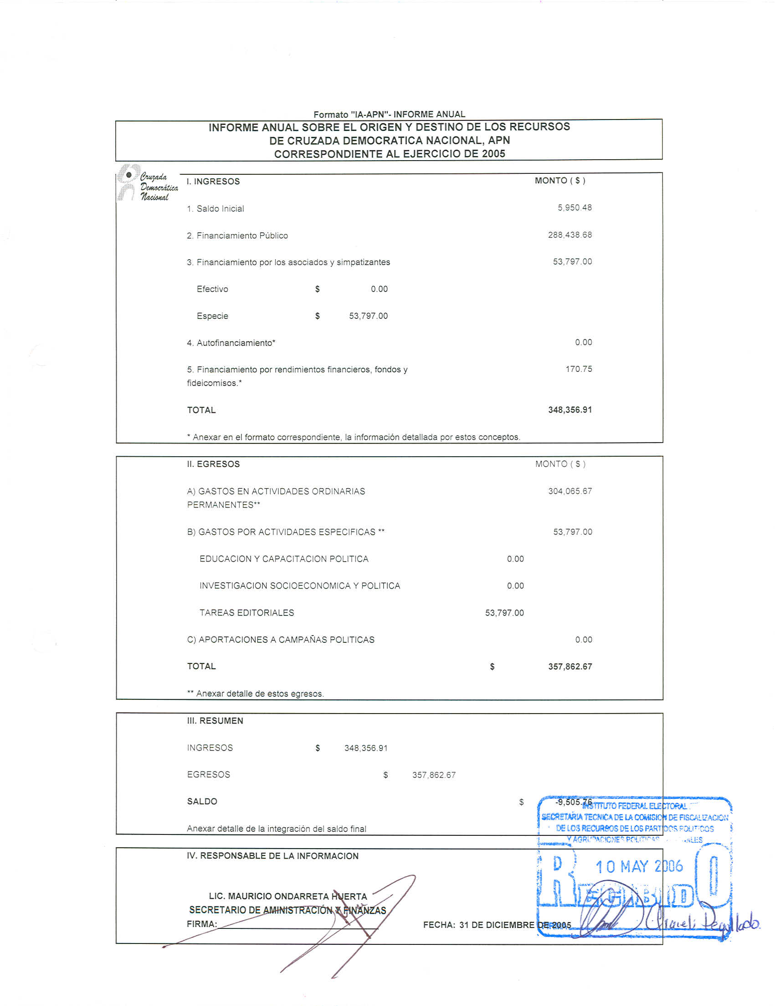

Anexo 3



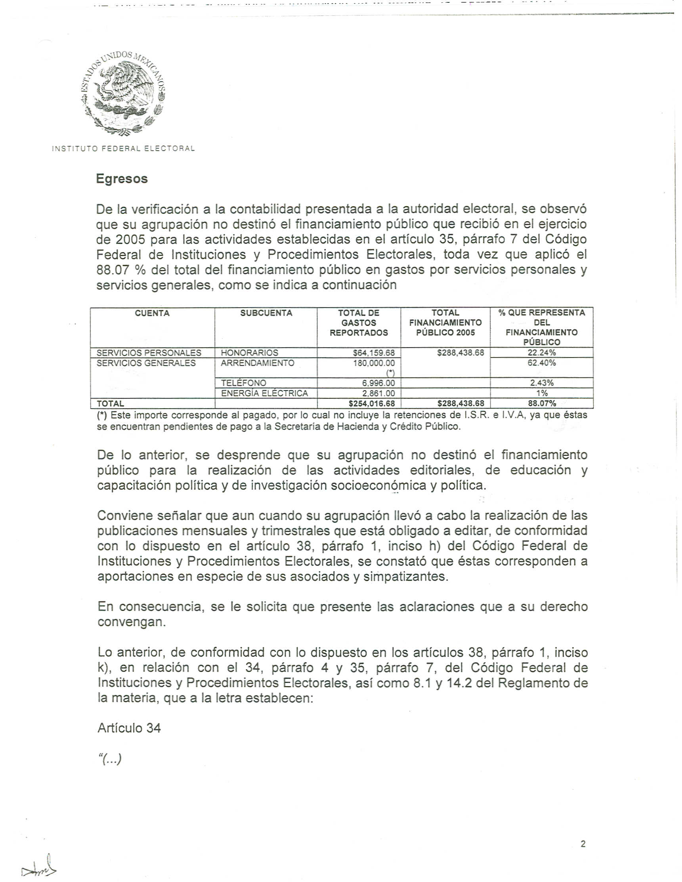

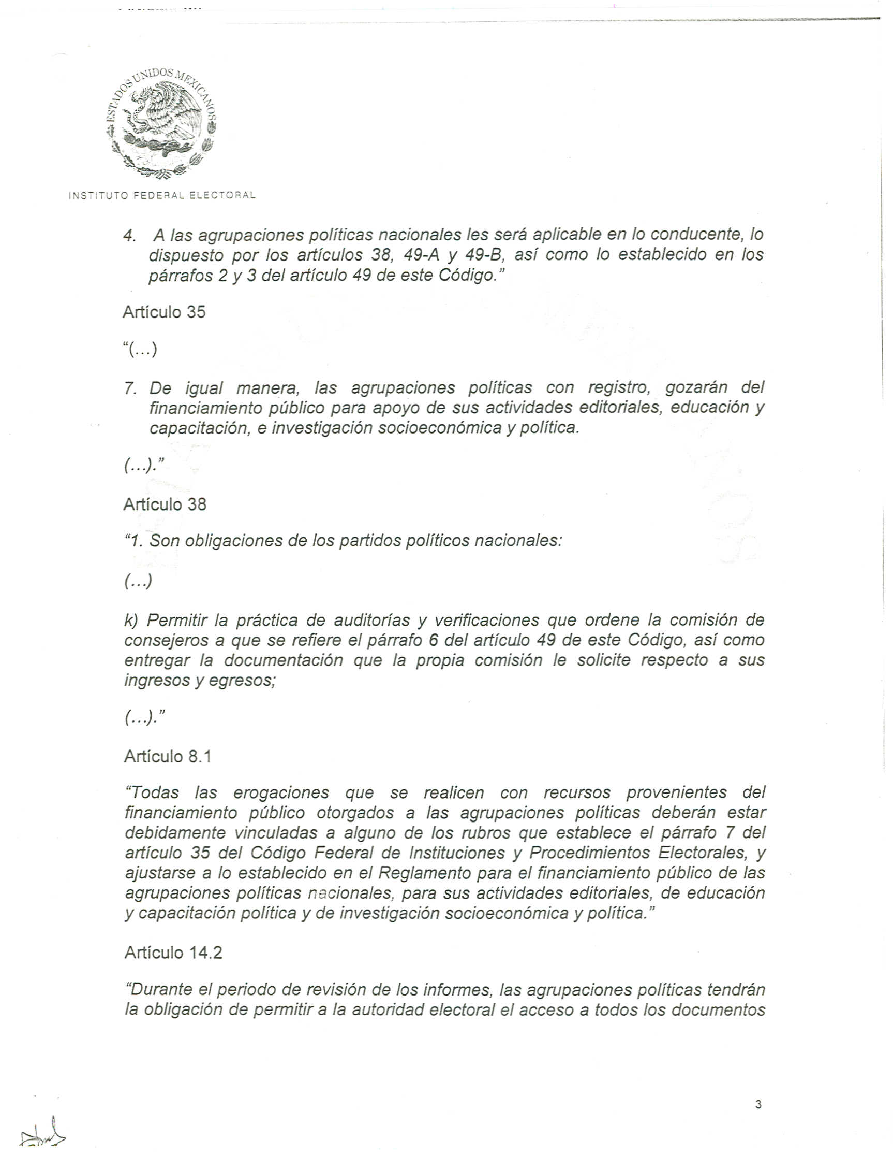

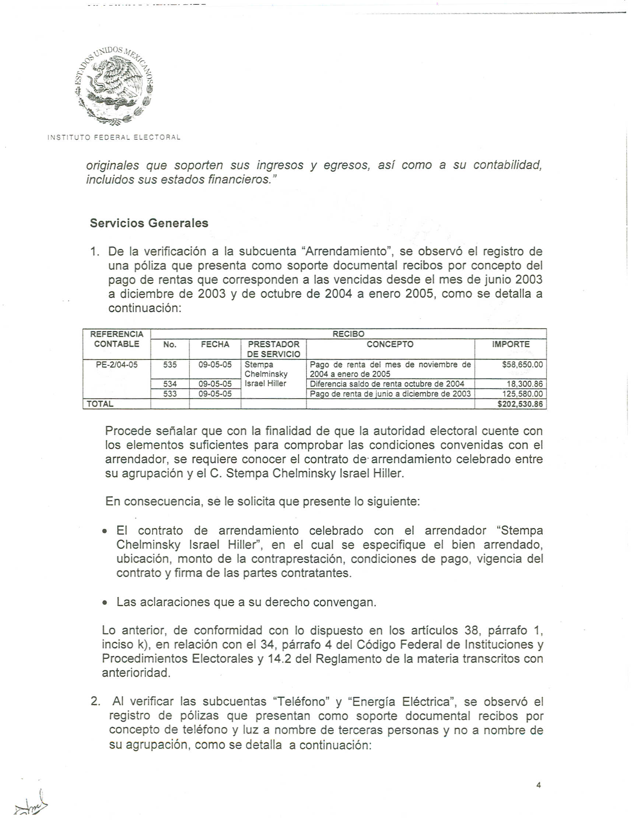

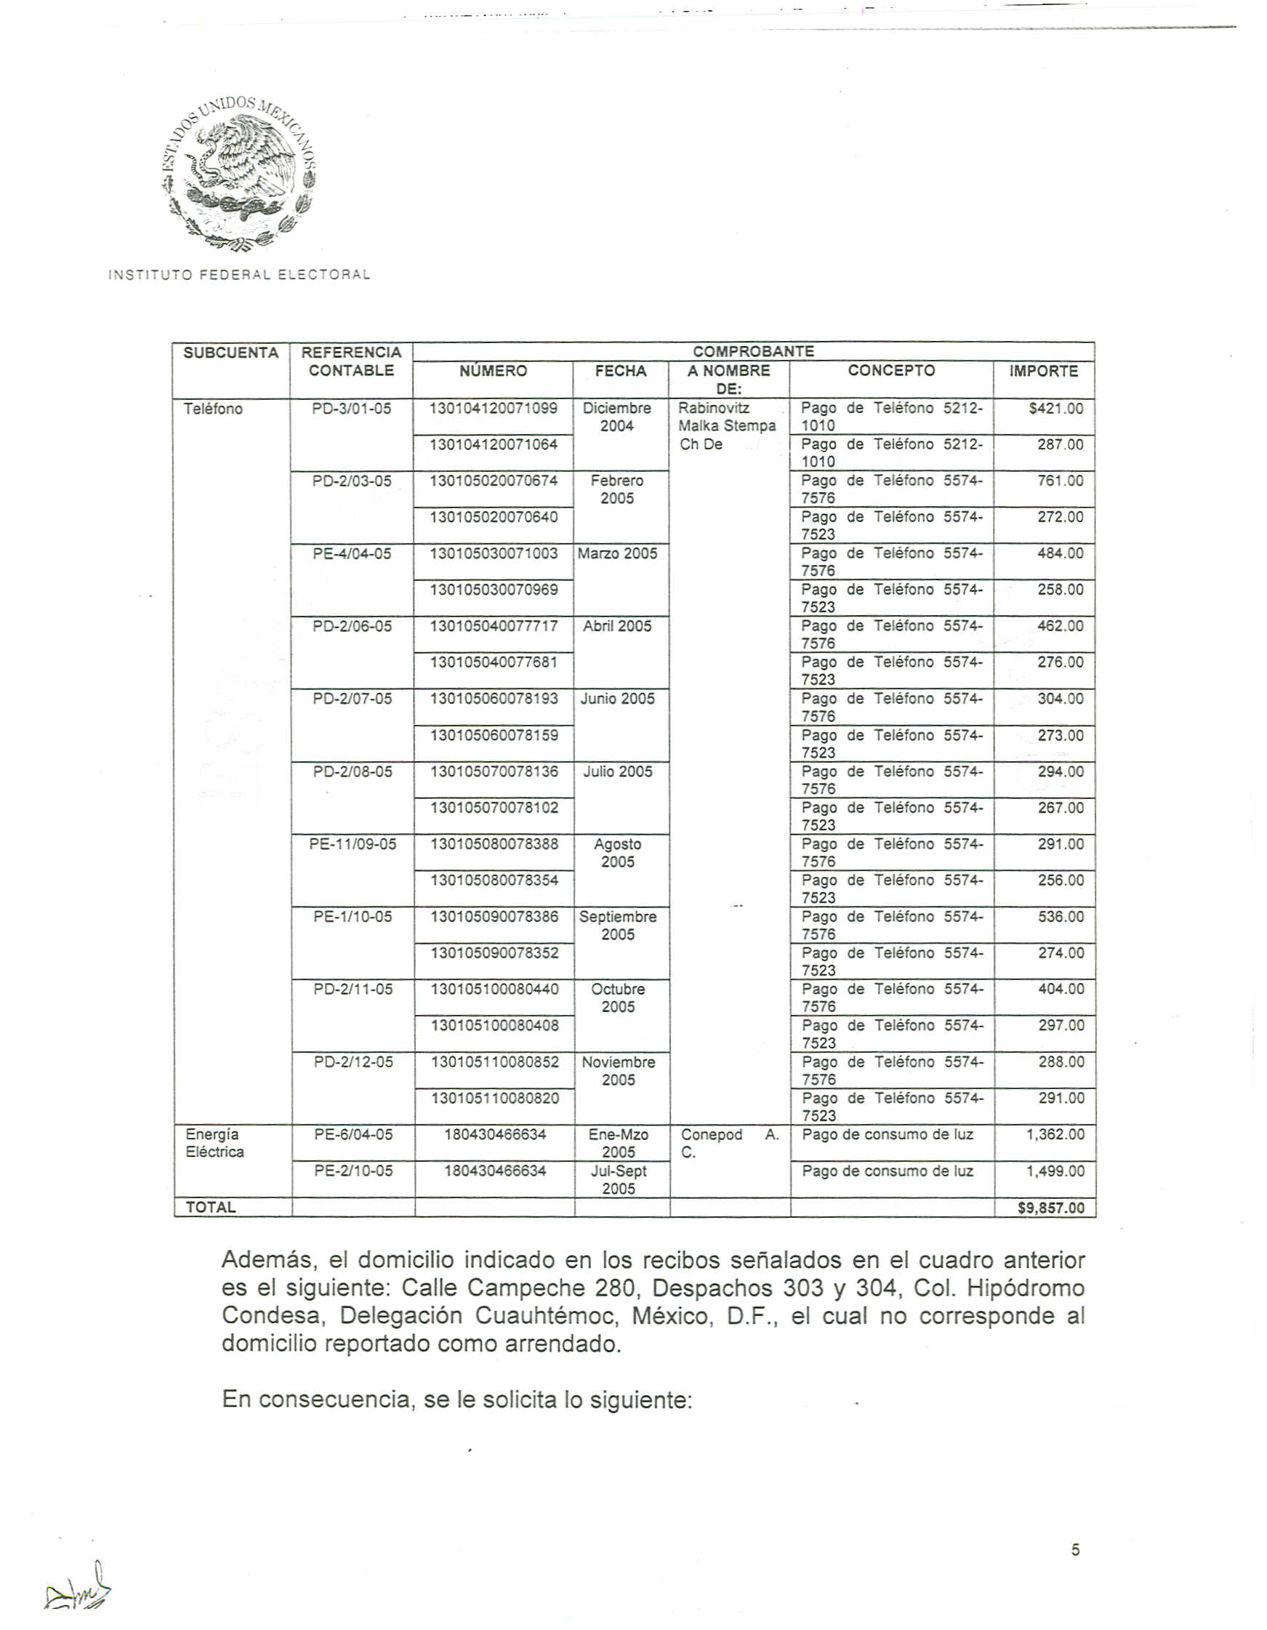



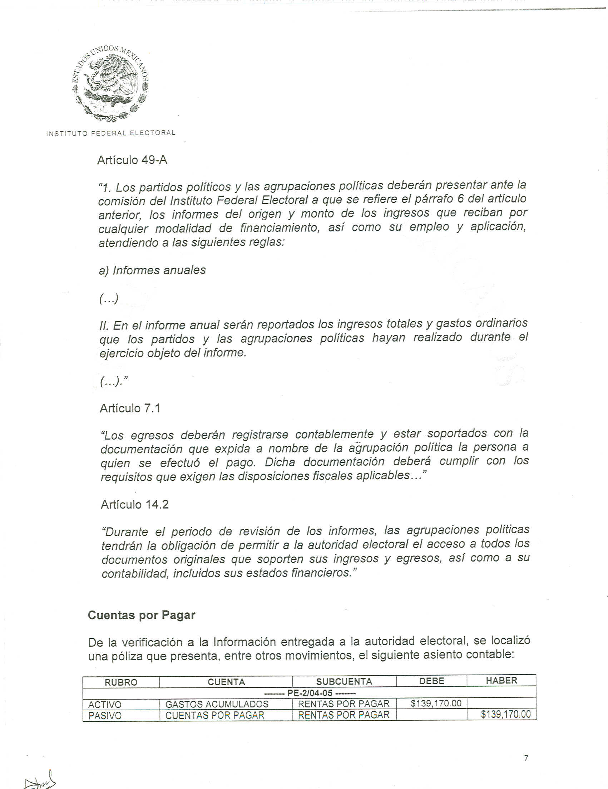



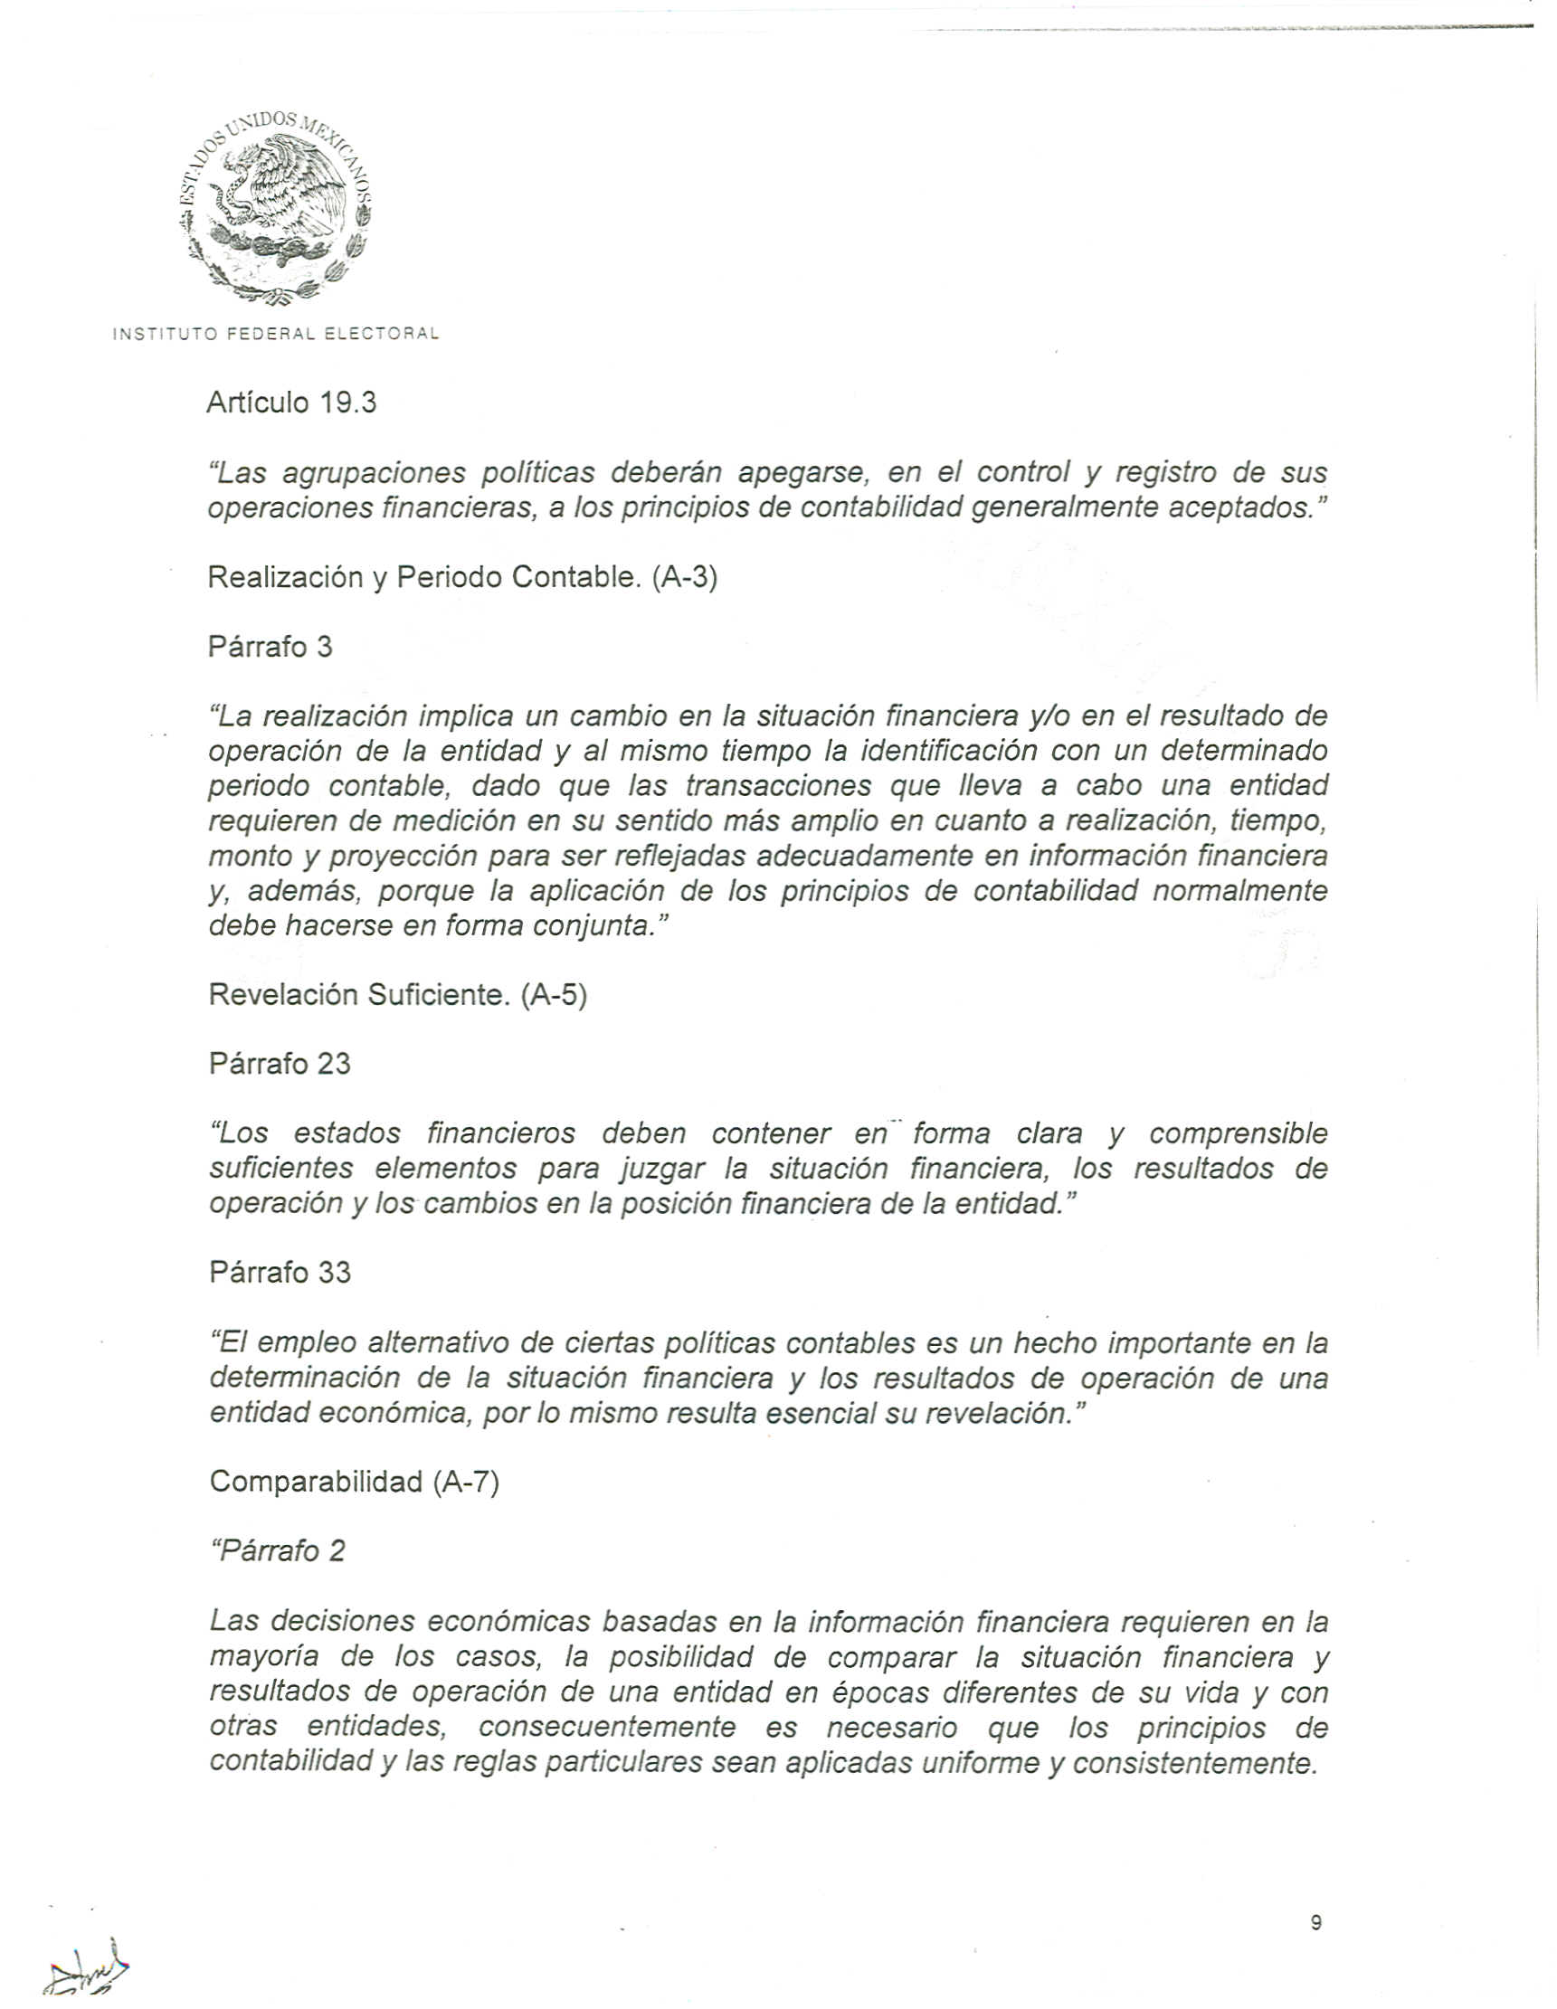

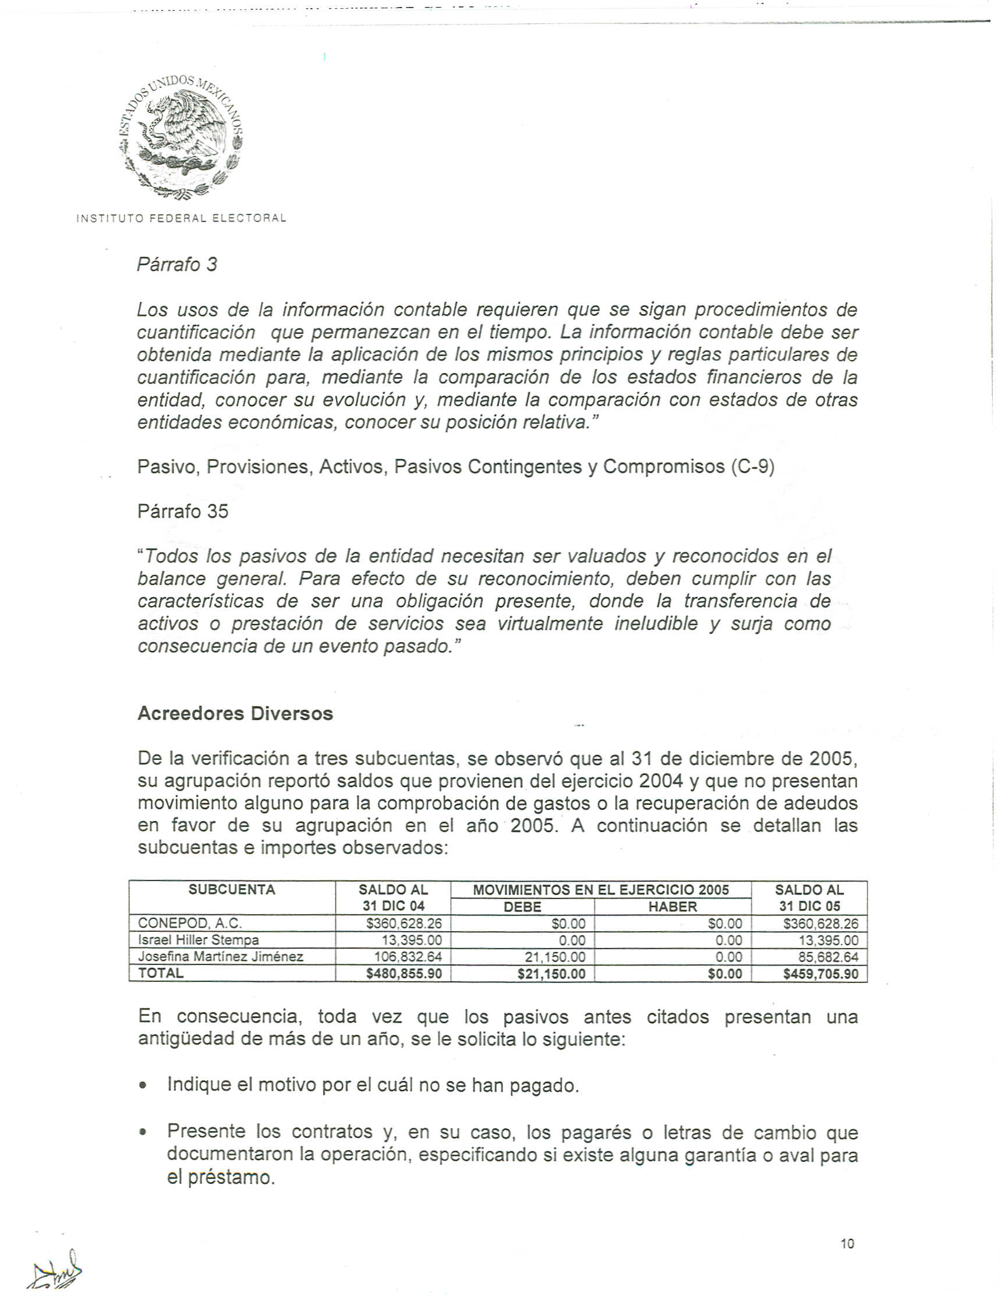

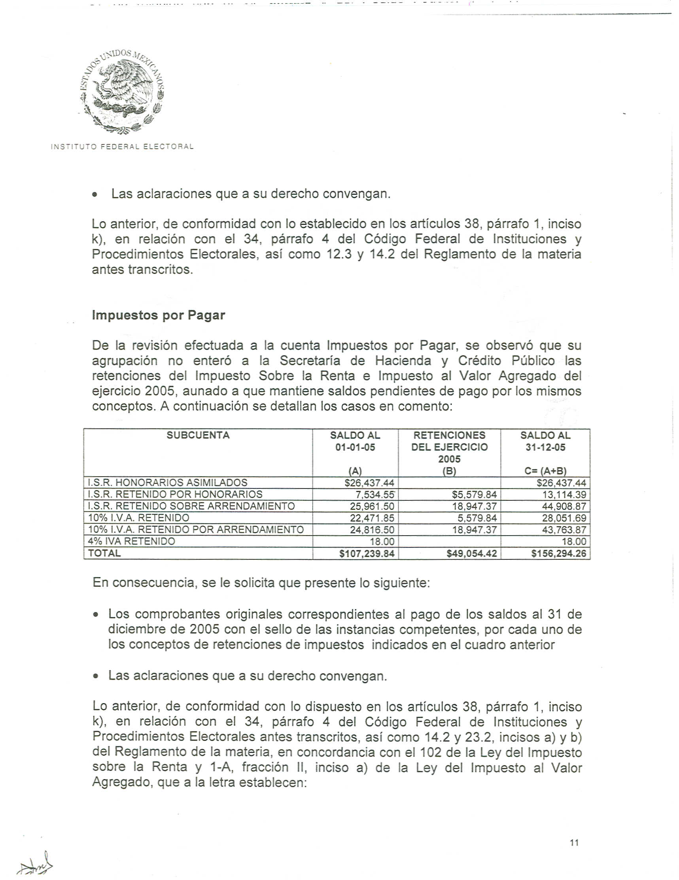

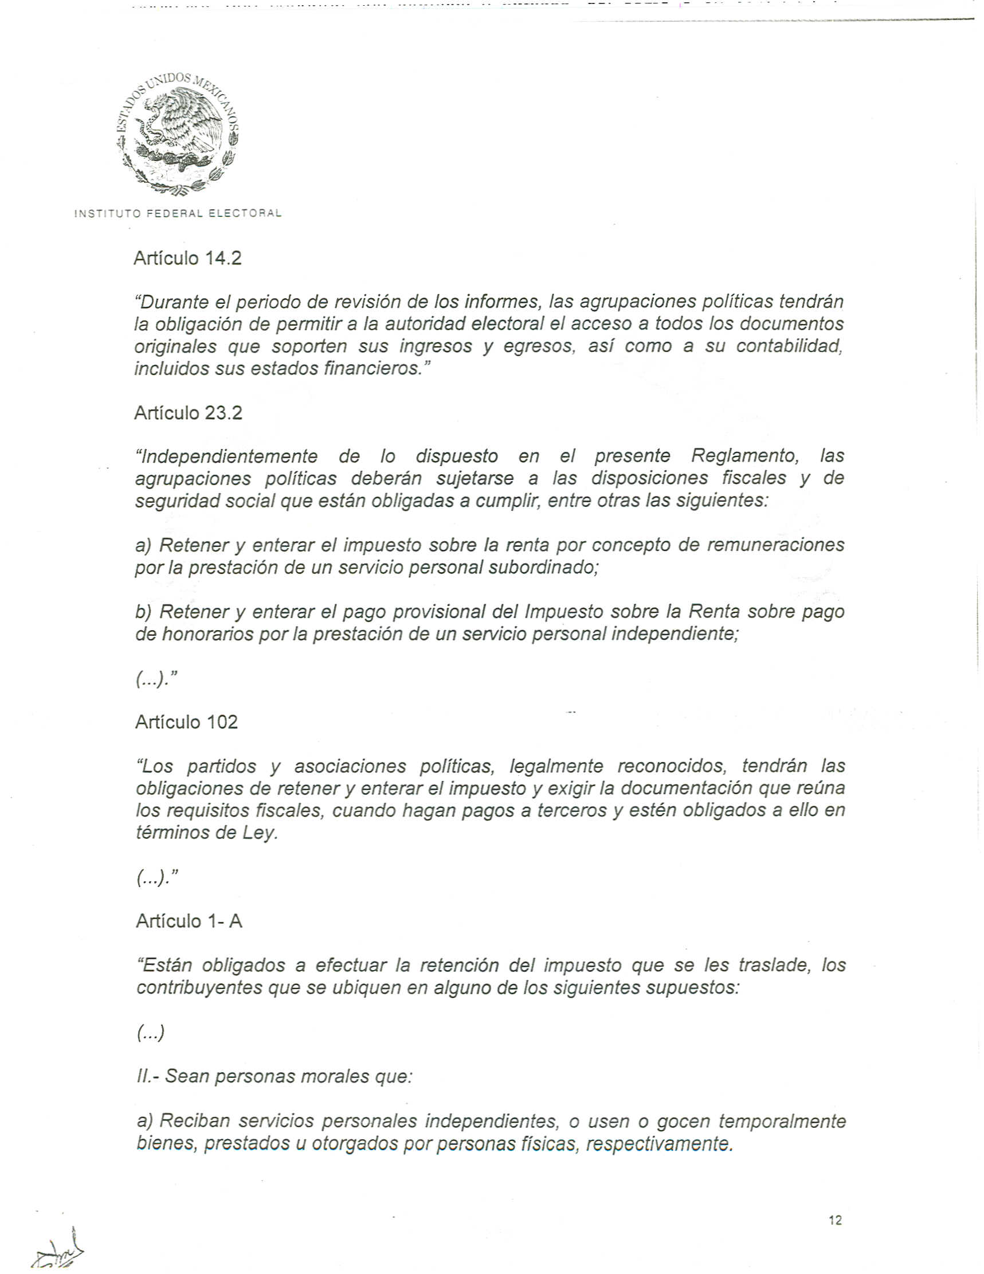

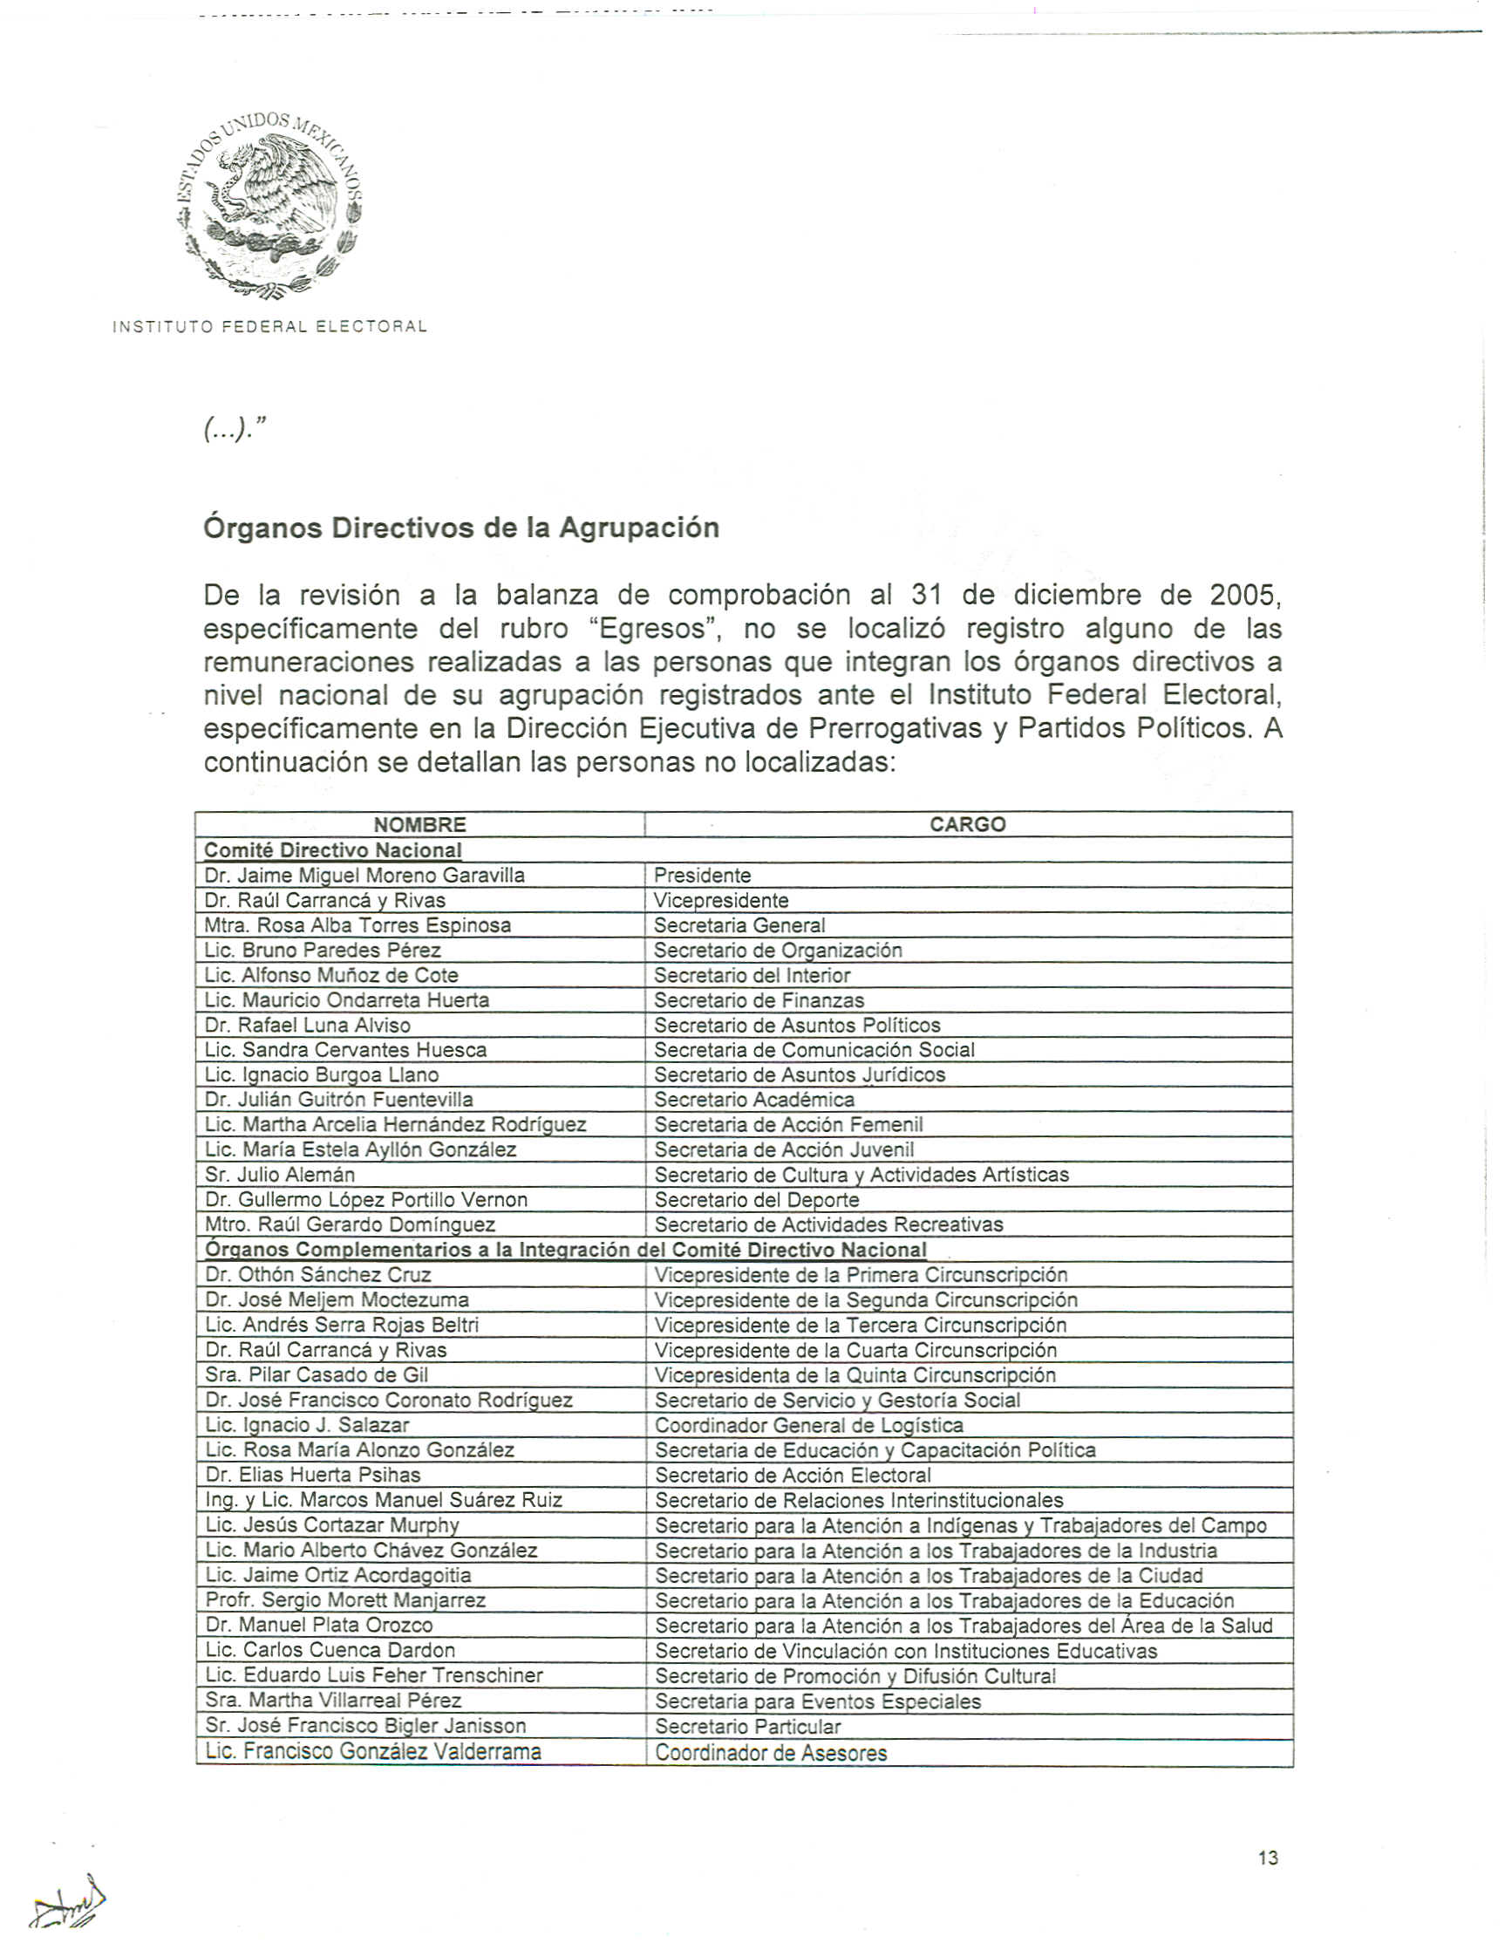









Anexo 4




